Parcours sur le récit policier (utilisant des TIC)
1) Informations pratiques
Public cible : Elèves de 3ème secondaire
Nombre idéal d’élèves : 20 élèves
Durée : 12 heures (2h/sem en salle informatique consacrées à ce parcours)
Matériel : - 10 ordinateurs
- logiciel « Cmap Tools »
- logiciel « Hot Potatoes »
- site « Type with me »
2) Description résumée du parcours (objectifs, intentions, principes)
L’objectif de ce parcours est que les élèves vont découvrir par eux-mêmes les caractéristiques du genre policier.
Pour ce faire, ils vont compléter au fur et à mesure de leur parcours une carte conceptuelle, grâce à l’analyse et à la comparaison de nouvelles policières. Ensuite, ils créeront des questions en ligne sur base de différents sites internet. Et enfin, ils participeront en groupe à une écriture coopérative.
Les élèves vont être autonomes (construction du cours par les élèves), vont induire les caractéristiques et vont être en coaction et coopération (travaux de groupe partagés).
3) Compétences visées
- Spécifiques à la discipline (français) :
Fiche 1 : Lire des textes littéraires pour se construire, découvrir le monde
et partager sa lecture
Fiche 2 : Ecrire des textes littéraires pour se dire, imaginer et créer
- Spécifiques à la technologies (tic) :
Création d’une carte conceptuelle via le programme « Cmap Tools »
Création de questions via le programme « Hot Potatoes »
Utilisation d’un programme « Type with me » pour une écriture
coopérative
4) Prérequis
Le schéma narratif
Les caractéristiques de la nouvelle

5) Déroulement du parcours
1  Les caractéristiques du genre | PRATIQUER  - Questions – réponses sur les connaissances basiques du genre policier des élèves :  1) Avez-vous lu des romans policiers? Lesquels?  2) Avez-vous déjà vu des films policiers? Lesquels?  3) A quoi reconnaissez-vous un roman (ou film) policier?  - Mise en commun : les mots intéressants provenant des élèves sont retenus  - Explication et début de construction d’une carte conceptuelle (au départ des mots retenus) : 10 groupes de 2 élèves  - Distribution d’une fiche explicative pour ce servir du programme Cmap Tools. Voir annexe 1  → Voir annexe 2 afin de visualiser le résultat obtenu  ANALYSER  - Compréhension à la lecture d’une nouvelle policière + induction des caractéristiques du genre policier par les élèves  - Retour à la carte conceptuelle : enrichissement grâce à la lecture de la nouvelle et correction (échange et comparaison entre deux groupes)  - Cartes conceptuelles imprimées : récapitulatif sur les caractéristiques du genre policier (on surligne ce qu’il y a de commun dans toutes les cartes).  REINVESTIR  - Distribution d’un nouveau texte aux élèves : repérer toutes les caractéristiques vues.
2  Le genre policier : un peu de culture… | PRATIQUER / ANALYSER  - Recherche d’informations sur des sites internet à propos du genre policier (les différents auteurs, les œuvres connues, le vocabulaire spécifique, contexte d’apparition du genre, etc.)  Sites proposés :  * http://www.grandsdetectives.fr/  * http://www.saintmont.com/jl/articles/jl28.htm  - Création d’activités sur Hot Potatoes (mise en relation, QCM, texte lacunaire et mots croisés) à l’aide de fiches explicatives (Voir annexe 3) : 6 groupes de 3 élèves et 1 groupe de 2 élèves.  → J match (mise en relation)  - Auteurs – héros  - Auteurs – titres connus de livres  → J quiz (QCM et/ou quizz)  - QCM sur les détectives  - QCM sur le genre policier  → J cloze (texte lacunaire)  - Contexte d’apparition  du genre  → J cross (mots croisés)  - Vocabulaire du genre policier  → Voir annexe 4 afin de visualiser le résultat obtenu  REINVESTIR  - Les élèves répondent aux différentes activités créées par les différents groupes.
3  La structure | PRATIQUER  - Différentes fiches à remettre dans l’ordre (par groupe) concernant la structure générale des récits policiers.  ANALYSER  - Mise en commun : chaque groupe explique l’ordre choisi des fiches  - Correction : analyse de la structure générale du genre
Réinvestissement final :  Ecriture d’une nouvelle policière | - Ecriture collective d’une nouvelle policière avec le logiciel « Type with me ».  - Distribution d’une fiche explicative afin de pouvoir utiliser le programme. Voir annexe 3  → Distribution d’une victime, d’un lieu, d’une arme de crime etc. afin de diriger un minimum les élèves dans leurs productions écrites : 5 groupes de 4 élèves

6) Annexes
Voir pages suivantes

Annexe 1
A toi de jouer!

Comment utiliser Cmap Tools?
Suivez bien les instructions....
1) Ouvrez le programme Cmap Tools dans le menu démarrer.
2) Allez sur la fenêtre de droite (la page de gauche étant le menu qui permet de partager ses cartes conceptuelles avec d’autres personnes ou d’en chercher sur internet).
Si cette fenêtre ne s’ouvre pas : allez dans la barre d’outil, cliquez sur “fichier” puis “nouvelle cmap”.
3) Cliquez deux fois au centre de la page vierge Cmap Tools.
4) Cliquez deux fois dans l’encadrement et notez le nom du concept : “Le récit policier”.
5) Cliquez sur le nom du concept. En haut de l’encadrement va apparaître une double flèche.
6) Cliquez sur cette double flèche et, sans relâcher, dirigez la nouvelle flèche vers la direction souhaitée.
7) Nommez la catégorie à la place des points d’interrogation, dans l’encadrement au milieu de la flèche (l’autre encadrement étant pour les précisions à compléter).
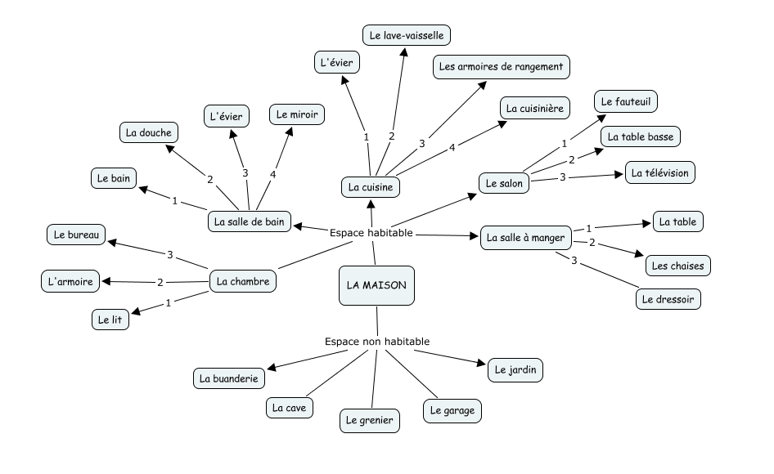
8) Pour faire d’autres catégories, repartez du concept principal. Pour les précisions, partez de chaque catégorie.
Exemple :

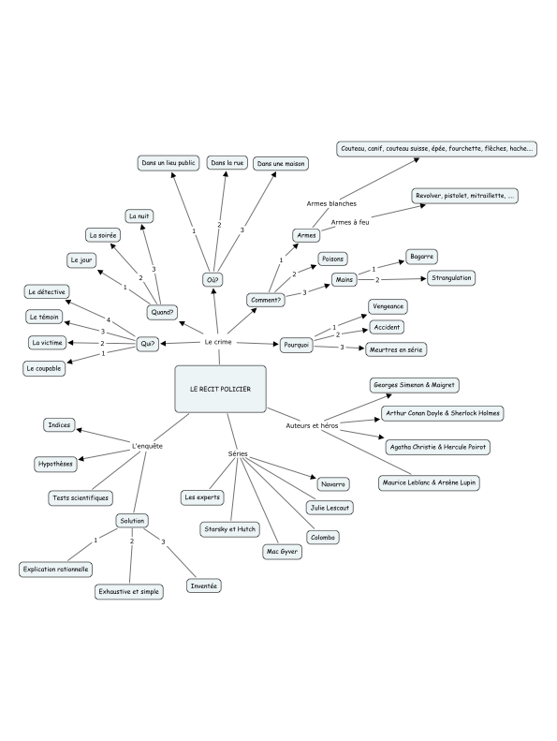
Annexe 2

Annexe 3
A toi de jouer!
Comment utiliser Hot Potatoes?
Suivez bien les instructions....
1) Ouvrez le programme Hot Potatoes dans le menu démarrer.
2) Ecrivez le nom de votre groupe et cliquez sur Ok.
3) Choisissez votre langue : français!!! Et cliquez sur Ok.
4) Une fenêtre va s’ouvrir, cliquez sur « Yes ».
5) Demandez au professeur votre activité.

→ Jmatch (création d’un exercice de mise en relation) :
- Notez le titre de l’exercice
- Notez les associations l’une à côté de l’autre
→ Jquiz (création d’exercices de type QCM et/ou quizz) :
- Notez le titre de l’exercice
- Choisissez QCM à droite de la question
- Ecrivez la question dans l’encadrement en dessous du titre
- Ecrivez les différentes réponses
- Cochez la réponse correcte
- Notez éventuellement un commentaire, lorsque l’élève a bien ou mal répondu (ne soyez pas méchants!)
→ Jcloze (création d’un texte lacunaire) :
- Notez le titre de l’exercice
- Ecrivez votre texte (attention, changez le texte de départ avec vos propres mots).
- Surlignez un mot (un mot principal du texte)
- Cliquez sur “créer un trou”.
- Notez le mot correct et un indice, ainsi que les autres réponses acceptées. Puis cliquez sur ok.
- Recommencez avec un autre mot. Et ainsi de suite.
→ Jcross (création de mots croisés) :
- Notez le titre de votre mot croisé
- Créez votre mot croisé dans la grille
- Cliquez sur définitions
- Cliquez sur un mot et écrivez sa définition puis cliquez sur ok.

Annexe 4

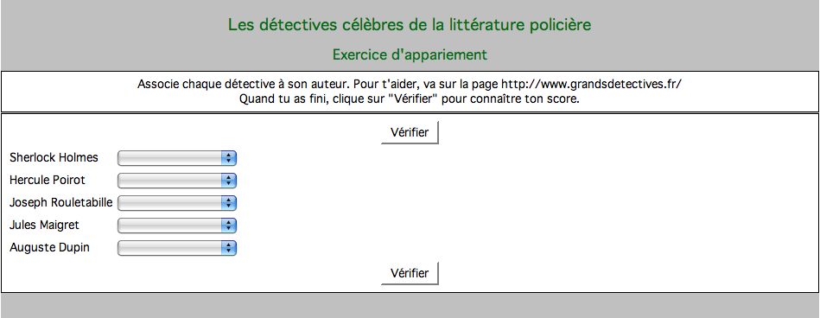

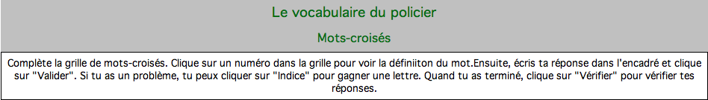
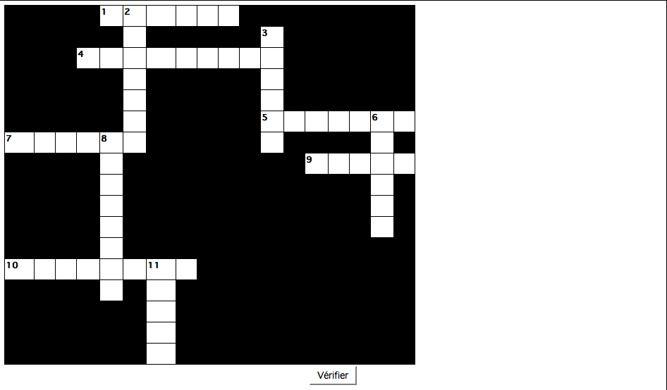

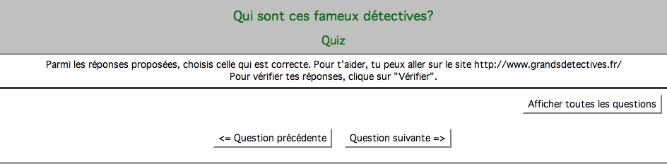
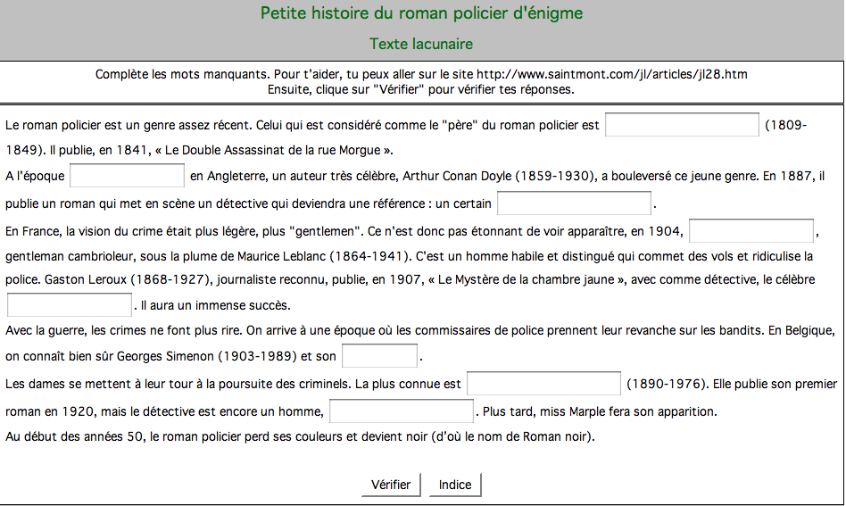

Annexe 5
A toi de jouer!
Comment utiliser Type with me?
Suivez bien les instructions....
1) Demandez au professeur votre adresse “Type with me”
2) Entrez votre nom en haut à droite et choisissez une couleur à gauche du nom.
3) Commencez à écrire votre nouvelle.

